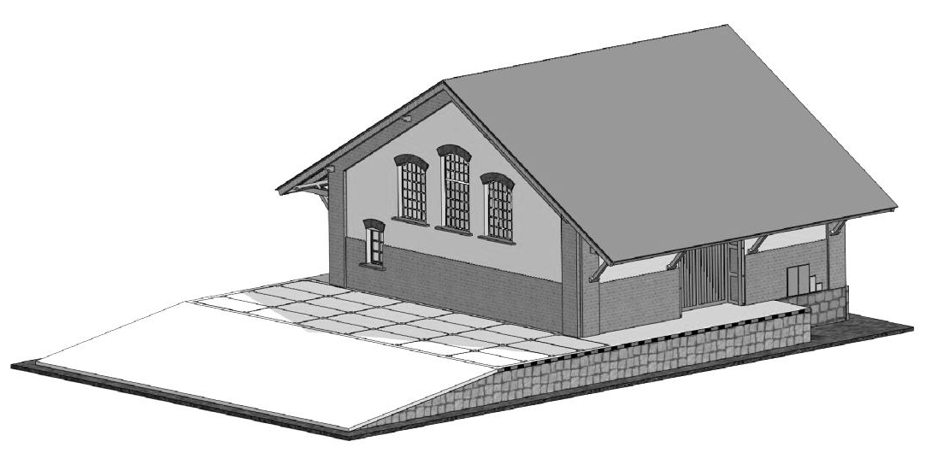
Stavebnice – Skladiště Česká Metuje
Základní návod pro složení stavebnice – tento postup je pouze orientační, jelikož každý modelář má svůj vlastní systém a svou vlastní hranici detailní propracovanosti. Před začátkem kompletace se doporučuje mít díly již nabarvené.
Jako první si připravíme základní desku, na kterou do sebe provážeme podpěrné dílky nájezdu.
Mezitím než nám zaschnou tyto díly si zkompletujeme obvodové stěny samotného skladiště, na které před kompletací nalepíme vnitřní díly tvořící okna štítových stěn (vrata se budou usazovat v pozdějších krocích). Poté můžeme oba minikomplety dát do sebe.
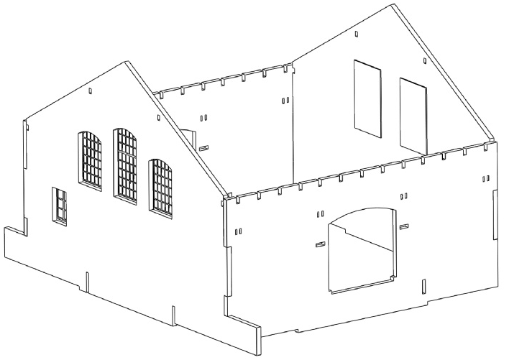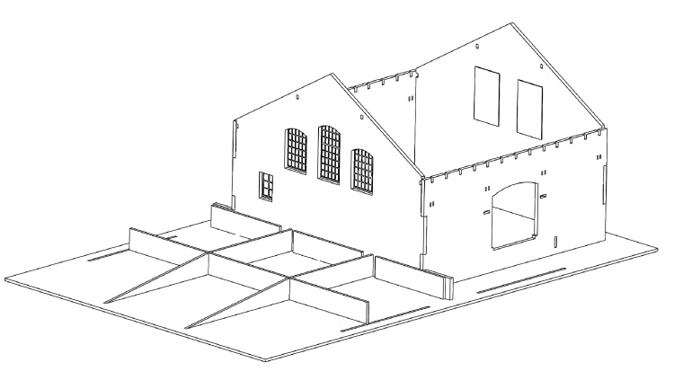
Nyní dolepíme obvodové dílky nájezdové rampy a potom můžeme usadit samotný nájezd s rampou.

Z druhé strany skladu usadíme podpěrné trámky rampy k protilehlým vratům. Pak nalepíme obvodový kamenný sokl kolem štítu budovy a pak můžeme doplnit schodnici k dřevěné části rampy společně se schod. stupni a podlahou rampy.
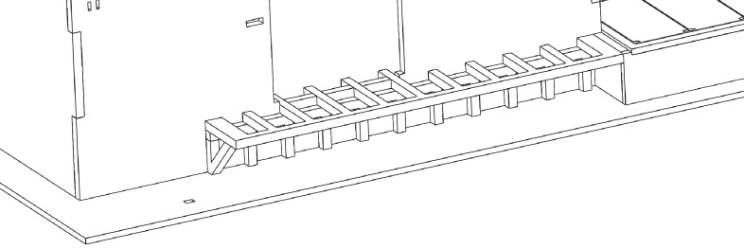
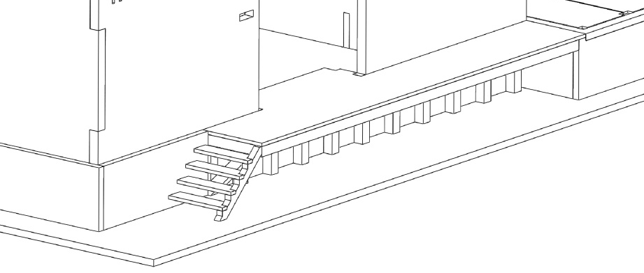
V dalším kroku zkompletujeme vrata pro obě strany skladiště. Nejdříve vlepíme dřevěný rámeček do vchodu vrat tak, aby vnitřní částí lícoval s vnitřní stěnou budovy. Zvlášť si můžeme zkompletovat vnitřní trámky s rozšiřovacím dílem a vraty, které pak dosadíme z vnitřní strany do průchodu vrat. Po zaschnutí dílů vložíme dílky s náznakem cihel, které nám skryjí zbylé viditelné hrany a vytvoří reálnost stavby.
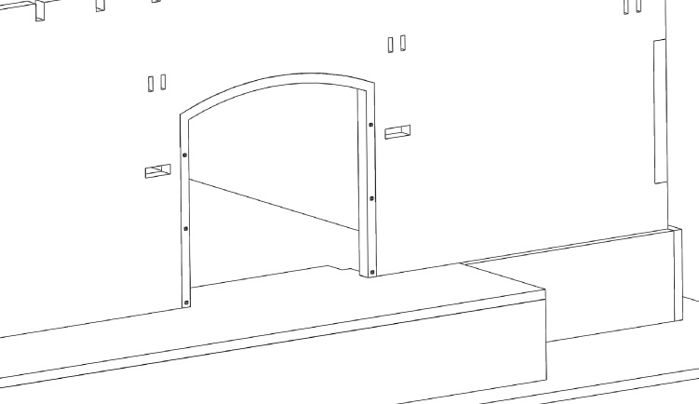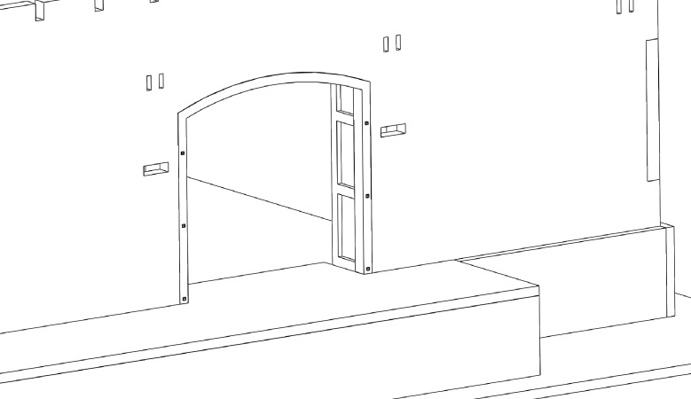
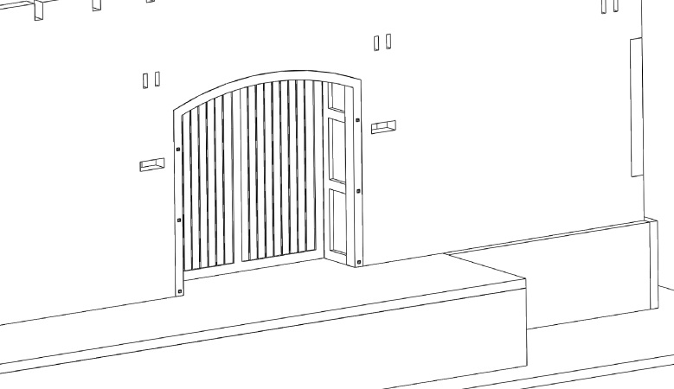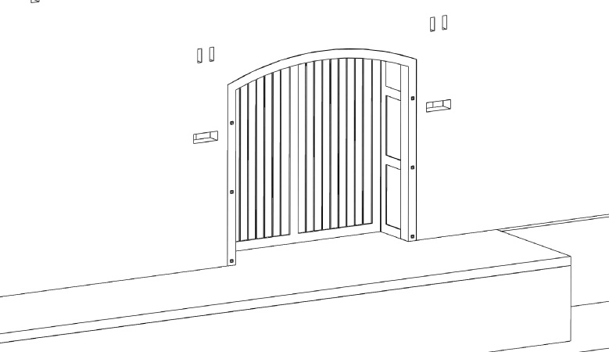

Teď umístíme díly tvořící dvojité přesahující vodorovné trámky, z vnitřní strany protáhneme jeden po druhém (v případě ulomení jsou přiloženy 2 ks rezervní navíc). Pak podobným způsobem usadíme podélné trámky, které prochází štíty budovy. Prvně se usadí spodní dva podélné, poté se vloží cca doprostřed příčná rozpěrka, která nám zpevní stavbu i vymezí další usazení horních dvou podélných trámků. Je tu i možnost tento krok s následujícím prohodit, někomu se mohou trámky lépe provlékat již přes usazené lemovací díly.
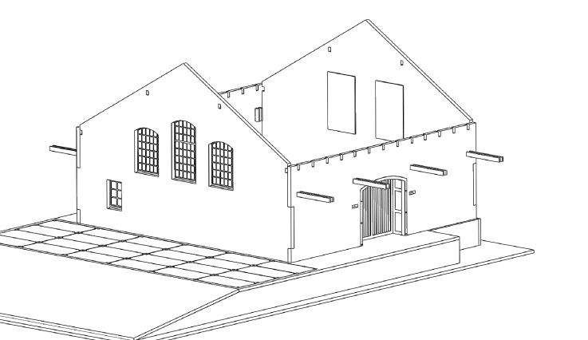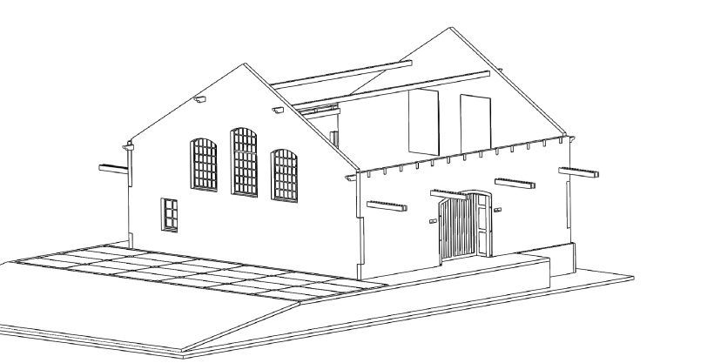
Než nám zaschnou trámky si připravíme nároží a lemování štítu s cihličkami, která navlékneme na připravené trámky. Na štítové straně nejprve nalepíme lemování oken, pak spodní část obložení a nakonec vrchní, která je přesazená přes spodní.
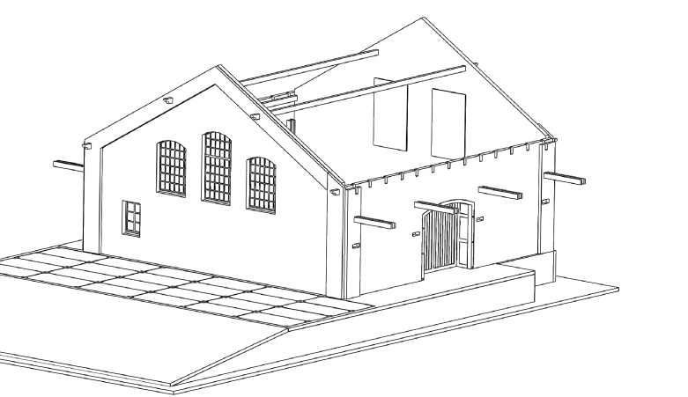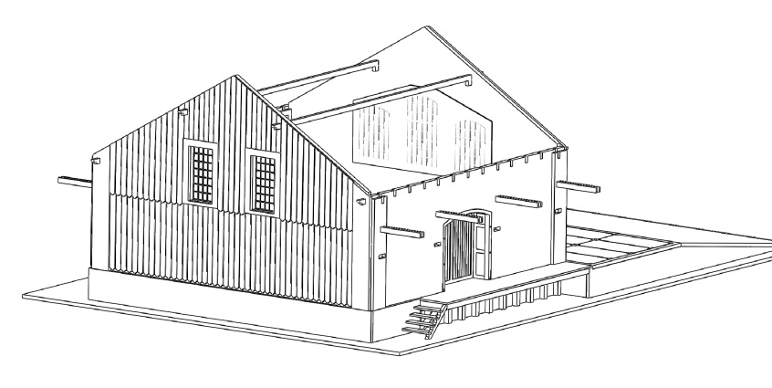
Nyní můžeme přilepit všechno dílky s naznačením cihliček po obvodu budovy – okolí ramp, klenby oken i vrat a pokud jsme to neudělali dříve, tak i v průchodu vrat. Doplníme chybějící parapety a naznačení elektroskříněk.
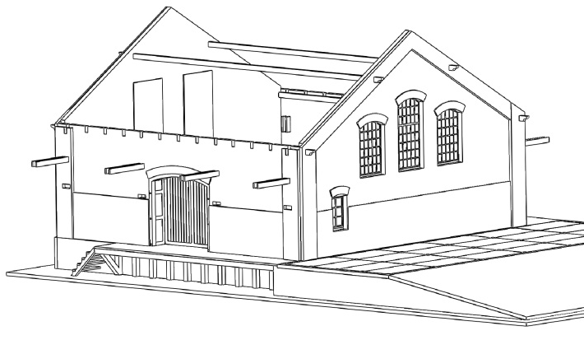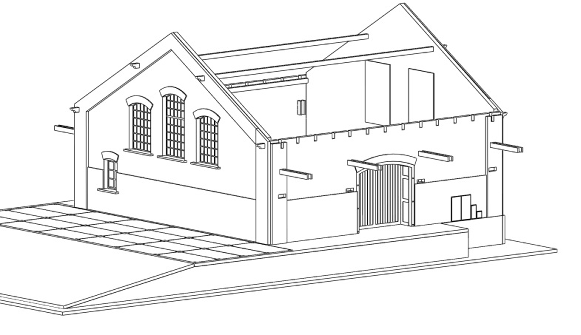
Teď přistoupíme ke kompletaci střešních trámků a zbytku střechy. Jako první uložíme trámky s „T“ zakončením, které proložíme mezi dvojité trámky vystupující z bočních stěn a opřeme do připravených otvorů a položíme. Pak usadíme hřebínek z trámků do otvorů ve stěně a spodní vnitřní stranou nadoraz přisadíme k dvojitým trámkům. 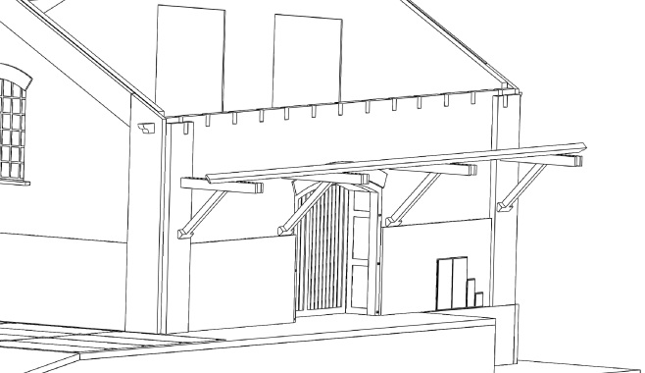 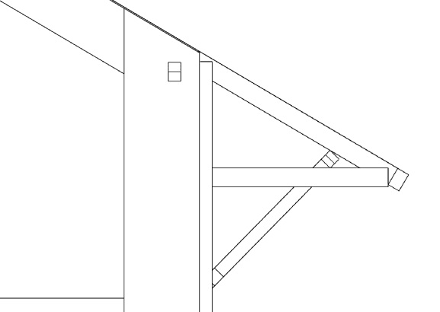
V jednom z posledních kroků usadím štítové trámky, které jsou přisazeny na vekovní straně střechy na konci podélných trámků.
Pak položíme spodní část střechy, kde je naznačeno podbití a následně nato přeložíme vrchní část s naznačením krytiny. Při usazování na kolejiště dbát na to, aby horní úroveň rampy u kolejí seděla s úrovní podlahy nakládaných vagonů.

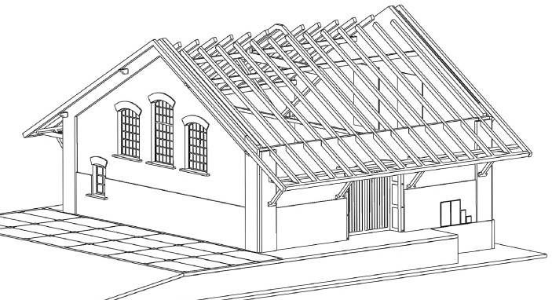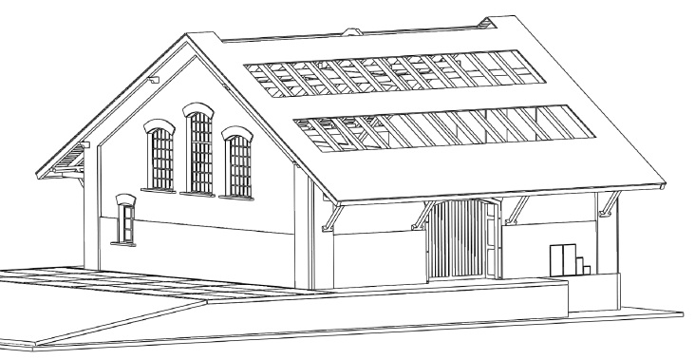
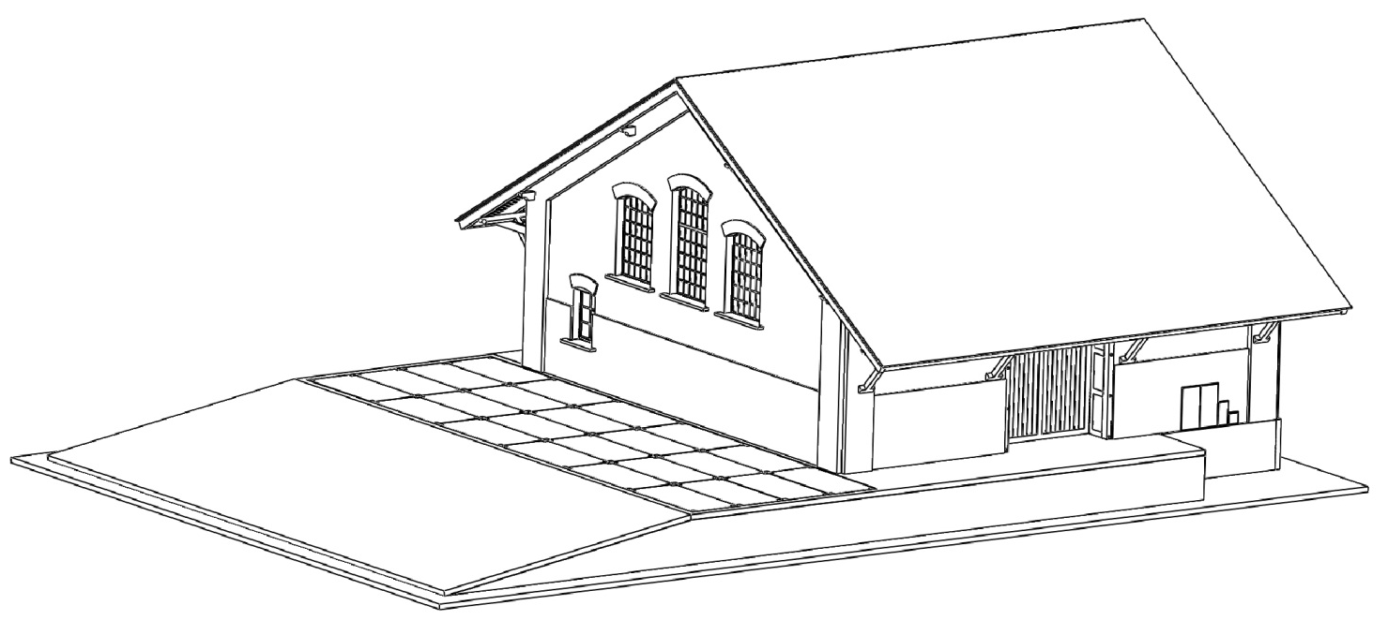
A HOTOVO!

Doufám, že se vám to povedlo jak jste si předsevzali a že vám tento základní návod pomohl k bezproblémovému dokončení dle vašich představ.
Případné přípomínky, poznatky, návrhy, dotazy atd. můžete posílat na: info@sikulovesro.cz
Další modely můžete vybírat na našich stránkách www.sikulovesro.cz, kde je kompletní náhled všech staveb řezaných laserem a dalších produktů a kde se také můžete zapojit do diskuzí a sami navrhnout, která další skutečná stavba by se měla ztvárnit na modelové kolejiště a tím získat i nějakou cenu.

IGRA MODEL, s.r.o.
Kotkova 19
669 02 ZNOJMO
www.igramodel.cz
info@igramodel.cz

fax.: +420 515 282 890
tel.: +420 515 282 891

